ΑΞΙΖΕΙ ΝΑ ΔΙΑΒΑΣΟΥΜΕ
Οι άνθρωποι εξημέρωσαν πολλά ζώα, επειδή τα χρειάζονταν. Τα ζώα αυτά λέγονται κατοικίδια. Το άλογο, η αγελάδα, το πρόβατο, η κατσίκα, το κουνέλι, το γουρούνι, η κότα είναι μερικά απ’ αυτά. Οι άνθρωποι εκτρέφουν κατοικίδια ζώα για να παίρνουν τα προϊόντα τους, δηλαδή το γάλα, το κρέας, τα αυγά, το μαλλί, το δέρμα, ή για να τους βοηθούν στις αγροτικές δουλειές. Στην εποχή μας όλο και λιγότερα ζώα χρησιμοποιούνται για τις αγροτικές δουλειές. Τα αγροτικά αυτοκίνητα, τα τρακτέρ και άλλα μηχανήματα χρησιμοποιούνται για τις δουλειές αυτές. Όμως υπάρχουν και ζώα όπως ο σκύλος και η γάτα που ζουν μαζί μας στο σπίτι, επειδή μας προσφέρουν ασφάλεια και συντροφιά.
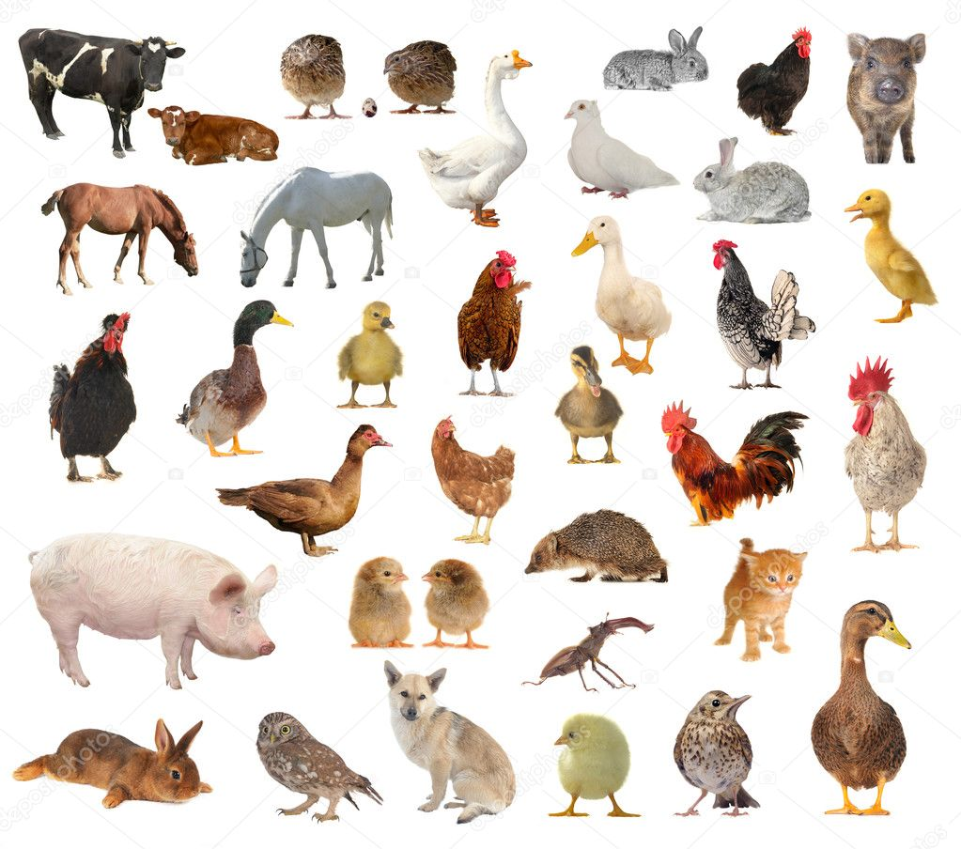

Να χωρίσεις τα παραπάνω ζώα σε δύο κατηγορίες
ΖΩΑ ΠΟΥ ΖΟΥΝ ΣΤΟ ΑΓΡΟΚΤΗΜΑ

ΖΩΑ ΠΟΥ ΖΟΥΝ ΣΤΟ ΣΠΙΤΙ

Καλή επιτυχία!!!!

